### DENEY NO:2 HISTERESIS

Belli bir giriş değişkeni için çıkış işareti, giriş değişkeninin artan veya azalan yönde değişiyor olmasına göre farklılık gösteriyorsa, bu algılayıcıda veya sistemde histeresis vardır denir. Histeresis iki değer arasındaki farktır ve aşağıdaki gibi hesaplanır:

**H(I) = O(I) I↓ – O(I) I↑**

Burada

O(I) I↑: Giriş değişkeni artan yönde değişiyorken çıkışta ölçülen değer

O(I) I↓: Giriş değişkeni azalan yönde değişiyorken çıkışta ölçülen değer

Yüzde cinsinden maksimum histeresis ( tam skala sapma yüzdesi-percentage of full scale deflection ) değeri ise aşağıdaki gibi hesaplanır:



Burada

H^: her bir giriş değeri için çıkış değerleri arasında hesaplanan farkların en büyüğü

Omax - Omin: Çıkış span değeri

### Tablo-1. Histeresis deneyi için kullanılan veriler

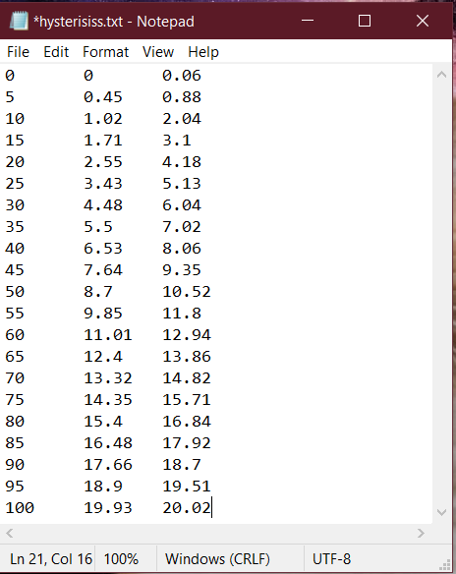

**İşlem Basamakları;**

1. **Ön Panel SubVI Tasarımı**’ nda listelenmiş nesneleri, **Control Palet’i** kullanarak Şekil 1’ de görüldüğü gibi oluşturunuz.
2. Oluşturulan VI’ yı HISTERESIS olarak kaydediniz.
3. **Window>>Show Blok Diagram** (<Control+E>) seçeğini seçerek Blok Diyagram penceresine geçiniz ve **Blok Diyagram VI Tasarımı**’nda listelenmiş nesneleri **Function palet**’ i kullanarak ekleyiniz.
4. Şekil 2’ de Blok diyagram penceresinde yer alan nesneleri yerleştiriniz ve uygun şekilde bağlantılarını yapınız. **Window>>Show Front Panel** (<Control+E>) seçeğini seçerek tekrar ön panele geçiniz.
5. Histeresis deneyi için oluşturduğunuz programınızı çalıştırınız ve sonuçları inceleyiniz.
6. Çalışma VI’larınızı kaydediniz.

**Ön Panel SubVI Tasarımı;**

Tablo 1’ daki verilere göre SubVI oluşturmak için ön panele;

* 1 tane **path** - okunacak verinin bulunduğu belgenin adresini almak için,

**Control palette>>All controls>>Sitring&Path>>File path control**

* 1 tane **Numeric Control –** Kullanıcının veri adedini girebilmesi için, **Control palette>>Numeric>>Numeric Control**
* 4 tane tek boyutludizi **(array) -**  giriş değerleri, giriş artan ve azalan yönde değişirken ölçülen çıkış değerleri ve hesaplanan histeresis değerlerini tutmak için.

**Control palette>>All controls>>Array&Cluster>>Array**

* 4 tane **Numeric Indicator -** Max Histeresis, O(Increasing) max, O(Increasing) min ve % H değerlerini göstermek için.

**Control palette>>All controls>>Numeric Indicator>>Numeric Indicator**

eklenir.

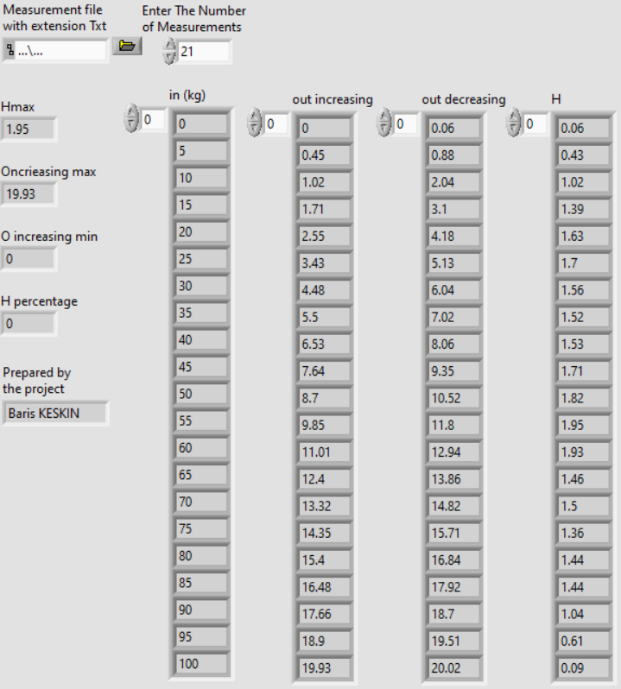

**Şekil 1-**Histeresis deneyine ait VI ön panel

**Blok Diyagram SubVI Tasarımı;**

* 1 tane **For döngüsü** – veri adeti kadar program döndürmek için,

**Function palette>>All functions>>Structures>>For loop**

* 1 tane **read from spreadsheet file –** not defterinden verileri okumak için,

**Function palette>>All functions >>File I/O>> Read Delimited Spreadsheet file.VI**

* 3 tane **delete from array -** not defterindeki giriş, çıkış(giriş artarken) ve çıkış(giriş azalırken) değerlerini ayırabilmek için,

**Function palette>>All functions>>Array>>Delete from Array**

* 2 tane **index array -** not defterindeki ikinci ve üçüncü sütunda bulunan verileri delete from array ile ayırdıktan sonra ayrı ayrı diziler haline getirmek için,

**Function palette>>All functions>>Array >>Index array**

* 2 tane **Array Max&Min –** Out (increasing) max ve min ile H ‘ın max değerlerini bulmak için.

**Function palette>>All functions>>Array>>Array Max&Min**

* 2 tane **formula node -** Hmax ve Hpercentage değerlerini hesaplamak için.

**Function palette>>All functions>>Structures>>Formula node**

eklenir.

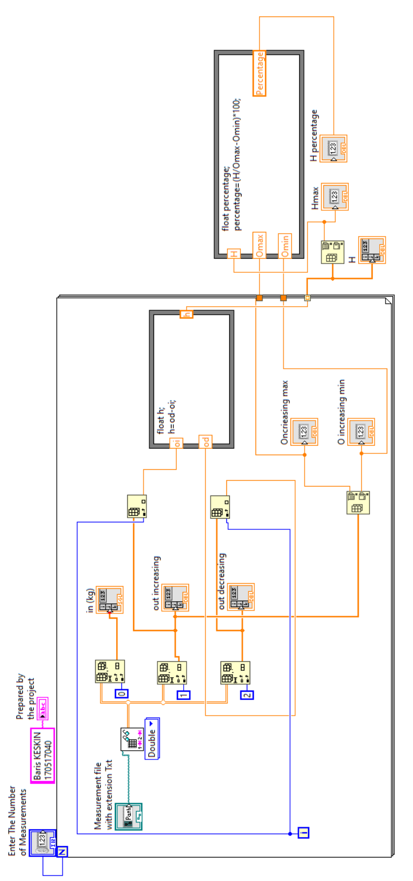

Şekil 2 Histeresis SubVI Blok diyagram